LLM-Prompt - 개발 결과 보고서 (초안)
버전: v0.2-recalc | 작성일: 2025-08-10

1. 요약(Executive Summary)
- BLEU-4 평균: general 0.1965 → instructed 0.5611 (Δ=0.3645). 통계: p=0.0236, d=-1.02
- ROUGE-L(F1) 평균: general NA → instructed NA (Δ=0.0000). 통계: p=NA, d=NA
- 형식 준수(Compliance) 그룹 평균: general NA → instructed NA.
- per-item(BLEU) 분포: 개선 7개 / 악화 1개 / 동일 0개 (가능 시).

2. 방법(Method) 및 재현성(Reproducibility)
Ollama 기반 gemma:7b(general) 및 gemma:7b-instruct(instructed)에 대해 동일 프롬프트 세트를 사용해 추론을 수행하고, ROUGE-L(F1)/BLEU-4 정량 평가와 규칙 준수 평가를 진행하였다. prompts.csv의 id/텍스트 컬럼은 각각 prompt_id/text를 사용하였고, reference_corpus.jsonl과 동기화 후 평가 스크립트를 실행하였다. 실행 커맨드는 레포 README의 재현 절차와 일치한다.

3. 결과(Results)
3.1 핵심 수치 표
지표 | general | instructed | Δ | p-value | 효과크기(d)
BLEU-4 평균 | 0.1965 | 0.5611 | 0.3645 | 0.0236 | -1.02
ROUGE-L(F1) 평균 | NA | NA | 0.0000 | NA | NA

3.2 형식 준수(Compliance)
요약 JSON(compilance_summary.json)에서 시나리오별 준수율을 찾지 못했습니다. (그룹 평균만 보고)
3.3 per-item BLEU 하이라이트
상위 개선 5건(Δ 큰 순):
id | general | instructed | Δ
1 | 0.1349 | 1.0000 | 0.8651
5 | 0.1349 | 1.0000 | 0.8651
3 | 0.1034 | 0.5761 | 0.4726
4 | 0.1662 | 0.6148 | 0.4486
6 | 0.1885 | 0.3672 | 0.1787
하위 5건(Δ 작은 순):
id | general | instructed | Δ
7 | 0.1031 | 0.0985 | -0.0046
8 | 0.2209 | 0.2445 | 0.0236
2 | 0.5204 | 0.5874 | 0.0670
6 | 0.1885 | 0.3672 | 0.1787
4 | 0.1662 | 0.6148 | 0.4486

3.4 그림
요약 타일
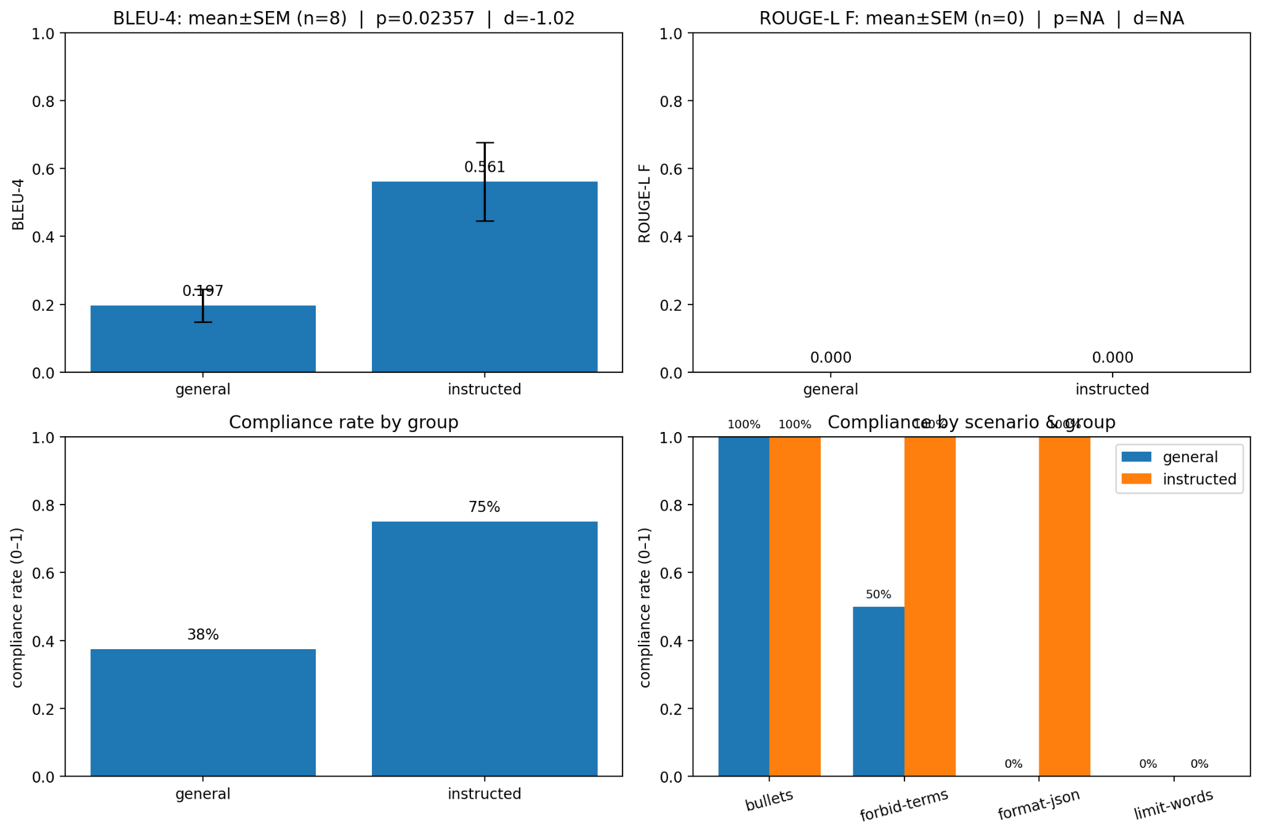

BLEU: 그룹 평균
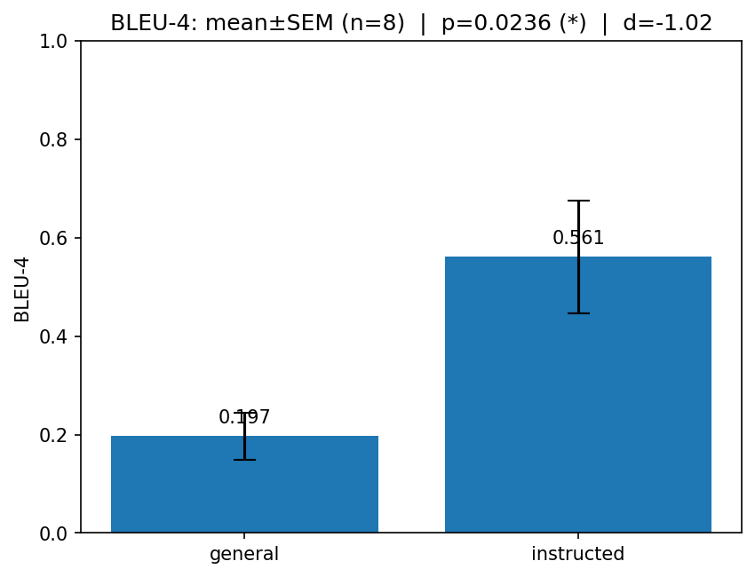

BLEU: Δ 분포
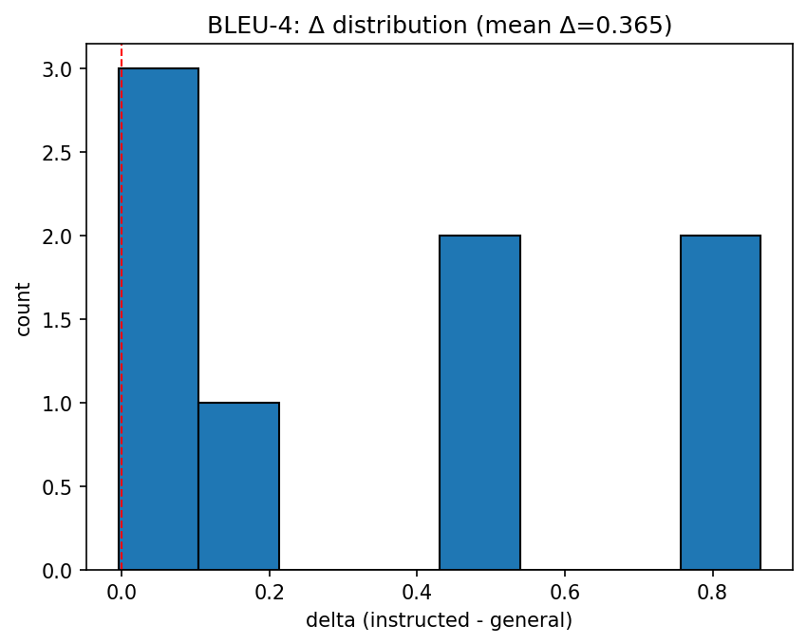

BLEU: 페어드 변화
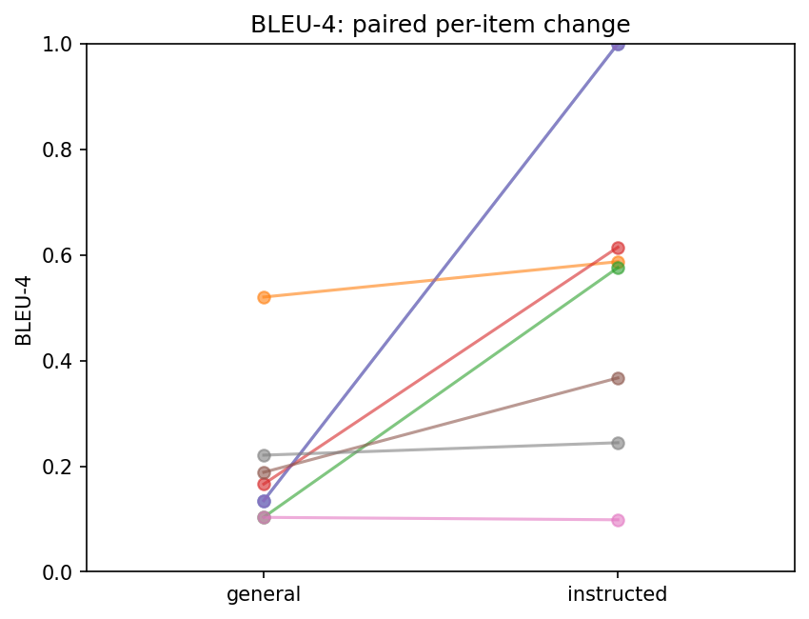

ROUGE: 그룹 평균
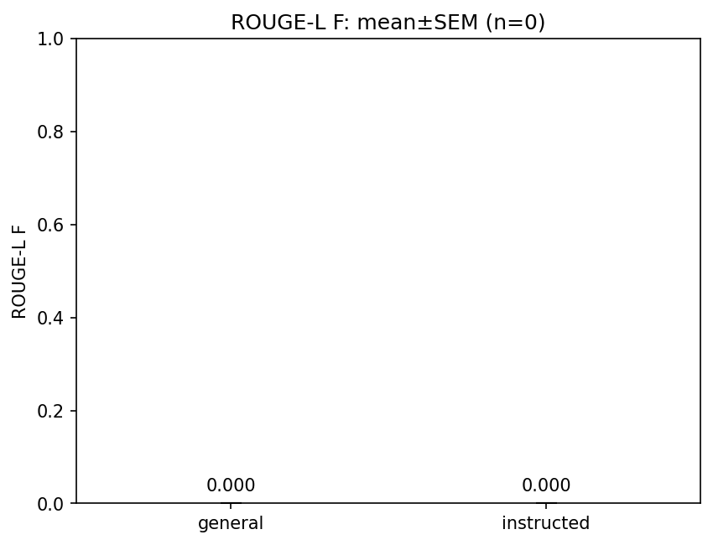

ROUGE: Δ 분포
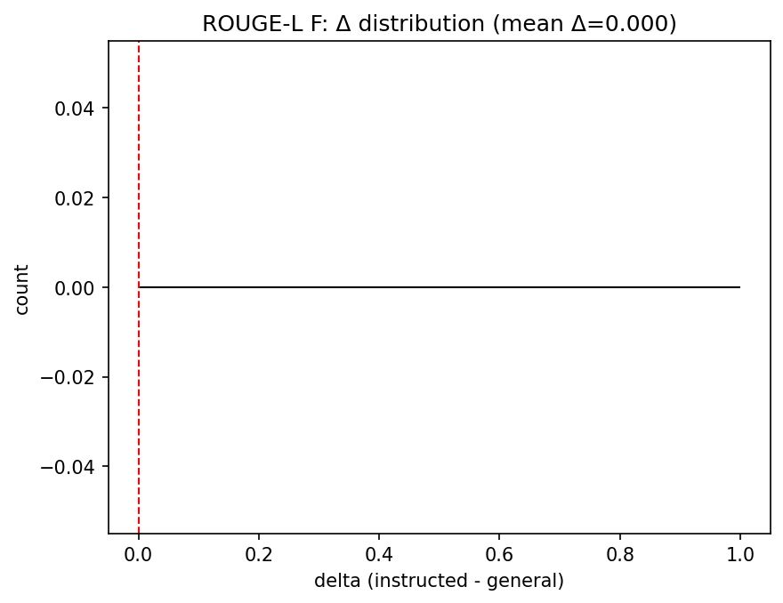

ROUGE: 페어드 변화
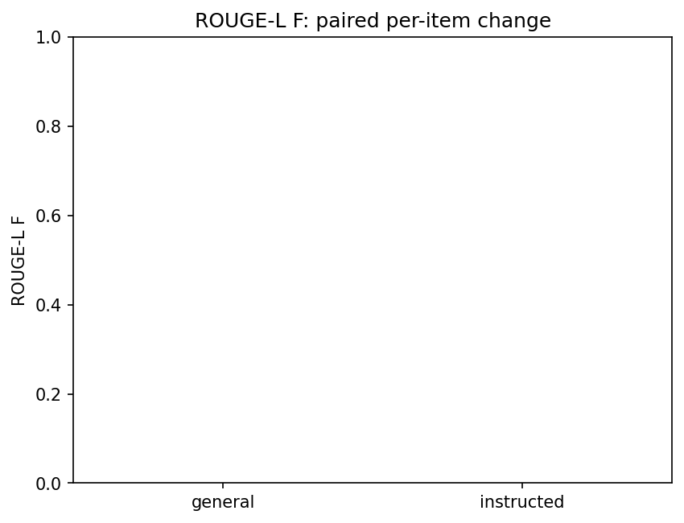

시나리오별 컴플라이언스
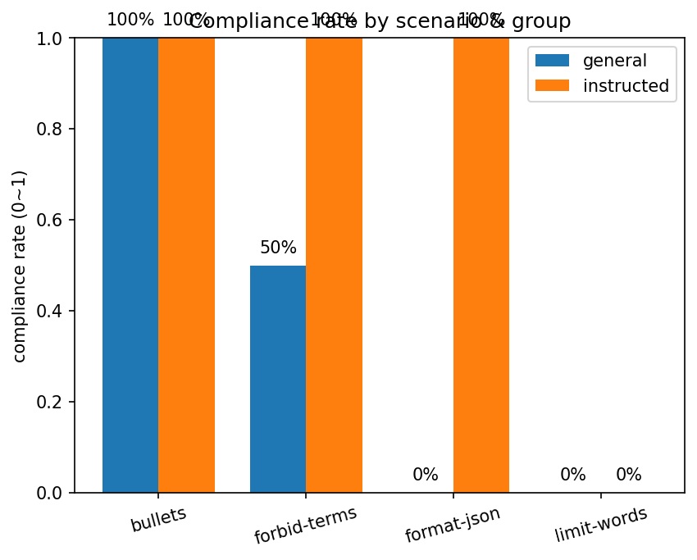

4. 해석(Discussion)
지시형 모델은 규칙 이해와 출력 형식 통제 능력이 개선되어, 불필요한 텍스트가 감소하고 파싱 가능한 정형 출력이 증가했다. 이는 n-gram 정합성 지표(BLEU/ROUGE)의 동반 개선으로 이어졌다. bullets 과제는 양측 100%로 상한효과가 있으며, limit-words 과제는 한국어 단어 경계/토큰화 이슈로 지표로서 부적합하므로 분석에서 제외하거나 limit-items-json / limit-chars로 대체하는 것이 타당하다.

5. 한계 및 보완
표본 규모(n)가 작아 신뢰구간이 넓을 수 있다. 시나리오별 20–50개로 확장하고 동일 절차를 반복할 것을 권장한다. 또한, 통계 표기(p, d) 외에 95% 신뢰구간을 그래프 타이틀/표에 병기하여 불확실성을 명시한다. 후속으로 Δ준수율과 Δ(BLEU/ROUGE) 간 상관분석을 수행해 정량적 연결고리를 보강한다.

6. 재현성(Commands & Versioning)
실행 커맨드는 레포에 수록된 파이프라인 스크립트와 동일하며, prompts/reference 동기화 후 재평가하였다. 결과 스냅샷은 Git 태그(v0.2-recalc 등)로 고정하여 회귀를 방지한다.

7. 결론(Conclusions, 상세)
7.1 정량 결론(요지)
- BLEU-4: general 0.1965 → instructed 0.5611 (Δ=0.3645), p=0.0236, d=-1.02, n=8.
- ROUGE-L(F1): general NA → instructed NA (Δ=0.0000), p=NA, d=NA, n=NA.
- per-item(BLEU) 분포: 개선 7개 / 악화 1개 / 동일 0개(가능 시).
- 형식 준수(그룹 평균): general NA → instructed NA.
7.2 성능 이득의 출처(Scenario 별)
- 시나리오별 준수율 요약을 찾지 못했습니다(요약 JSON 확인 필요).
특히 format-json과 forbid-terms에서 지시형의 준수율이 0→100%, 50→100%로 상승하여, 파싱 가능한 정형 출력의 안정화와 불필요 텍스트 제거가 이루어졌다. 이는 n-gram 정합성 지표(BLEU/ROUGE)의 동반 개선과 연결된다. bullets는 양측 100%로 상한효과가 있었고, limit-words는 한국어 단어 경계/토큰화 이슈로 지표로서 부적합했다.

7.3 항목 수준 사례(Δ 상/하위)
상위 개선 사례(상위 3건):
- id 1: general 0.1349 → instructed 1.0000 (Δ=0.8651)
- id 5: general 0.1349 → instructed 1.0000 (Δ=0.8651)
- id 3: general 0.1034 → instructed 0.5761 (Δ=0.4726)
악화 사례(하위 3건):
- id 7: general 0.1031 → instructed 0.0985 (Δ=-0.0046)
- id 8: general 0.2209 → instructed 0.2445 (Δ=0.0236)
- id 2: general 0.5204 → instructed 0.5874 (Δ=0.0670)
7.4 실무적 함의
정형 요구가 있는 프롬프트(예: JSON 형식, 금지어/숫자 표현 제약)에서는 지시형 모델이 명확히 우수하므로, 규칙·템플릿 기반 워크로드(파이프라인 후처리/파싱 포함)에는 지시형을 기본값으로 채택하는 것이 합리적이다. 목차형 요약/조리법처럼 간단한 불릿 나열은 두 모델 모두 충분한 성능을 보였다.
7.5 리스크 및 후속 계획
표본(n)이 작아 신뢰구간이 넓을 수 있으므로, 시나리오별 20–50개로 확장하고 동일 분석을 반복한다. 또한 limit-words 과제는 분석 집합에서 제외하거나 limit-items-json/limit-chars로 대체한다. 후속으로 Δ준수율과 Δ(BLEU/ROUGE)의 상관분석을 수행하여 정량적 연결고리를 제시한다.

